Ixelles - Immeuble 4 appartements

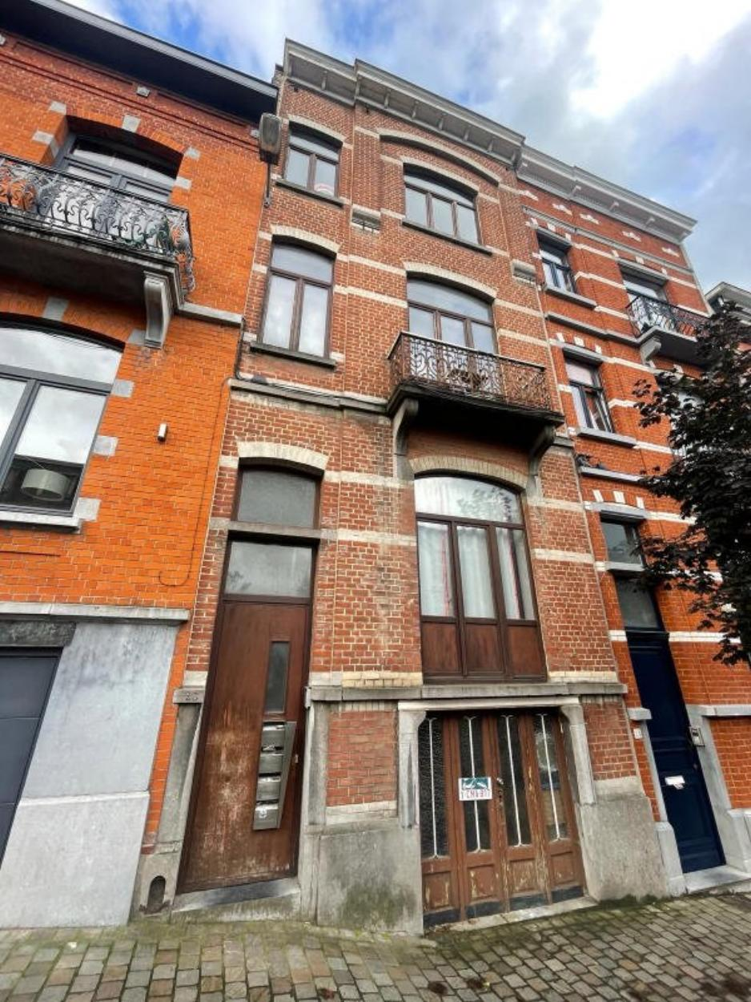

Immeuble

Infos & Visites Century 21 Boondael 02/660.21.21
OU www.century21boondael.be

Prix : 750.000 €

Rue Léon Cuissez, 23 à 1050 Ixelles

Informations générales :

- Affectation du bien : Immeuble de rapport
- Nombre de chambre : 4
- Nombre de salle de bains : 4
- Garage / Parking : 1 / 0
- Jardin : Oui
- Type de cuisine : Aménagée
- Type de chauffage : Gaz

Surfaces :

- Surface habitable : +-200m²

Détails :

RDC:
- Cuisine 1,64m x 2,18m = 3,57m²
- Salle à manger 5,09m x 5,5m = 27,9m²
- Salle de bains 1,88m x 1,64m = 3m²
- Salon 3,7m x 4,1m = 15,17m²
- chambre = 3.01 x 4,06 = 12,22m²
1ère étage:
- Cuisine 3,4m x 4,3m = 14,6m²
- Salle à manger 3,1m x 3,6m = 11,1m²
- Salle de bains bain / douche lavabo 2,45m x 1,85m = 4,5m²
- Séjour 4,25m x 5,15m = 21,8m²
- chambre = 15m²
2ème étage:
- Cuisine Taque au gaz, hotte, évier, rangements (possibilité d'installer un four, lave-vaisselle et frigo) 3,4m x 4,3m = 14,6m²
2ème étage (suite):
- Hall
- Salle à manger 3,1m x 3,6m = 11,1m²
- Salle de bain bain / douche lavabo 2,45m x 1,85m = 4,5m²
- Séjour 4,25m x 5,15m = 21,8m²
- chambre = 15m²
- WC
3ème étage:
- Cuisine 2m x2,5m = 5m²
- Salle à manger 2,7m x 4,55m = 12,28m²
- Salon 4,3m x 3,4m = 14,6m²
Pièces diverses:
- 2 Chaufferie 2,15m x 1,85m = 3,9m² pour 1er et 2eme étage

Photos :

